SISLIM Sistema de Limpieza y Mantenimiento de Tinacos, Aljibes y Cisternas
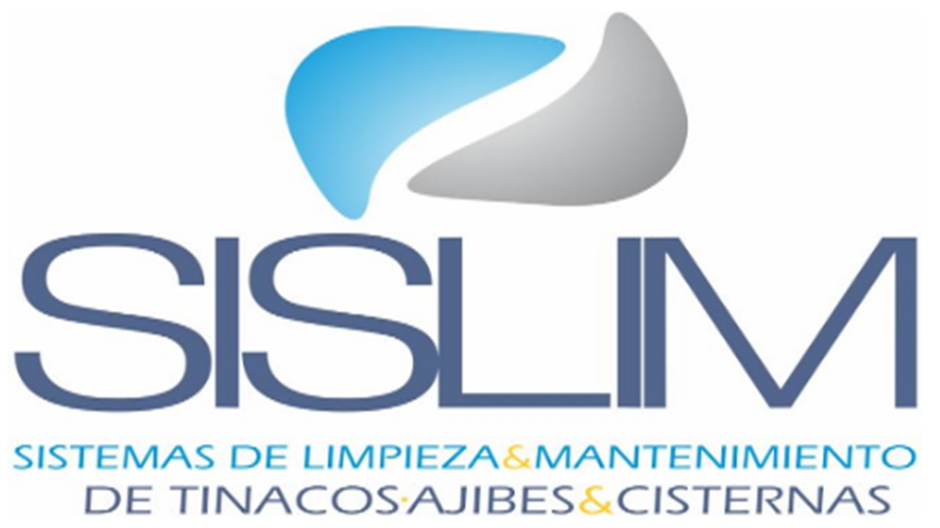
SISLIM Sistema de Limpieza y Mantenimiento de Tinacos, Aljibes y Cisternas
CONTENIDO
Quienes somos……………………………………………………………… 3
Nuestros Valores..…………………………………………………………. 4
Personal………………………………………………………………………. 4
Servicios ………………………………………………………………………. 4
Política de calidad…………………………………………………………. 5
Servicios en el área industrial………………………………………….. 5
Proceso de limpieza………………………………………………………. 6
Proceso de desinfección residencial y comercial……………….. 7
Proceso de limpieza de desinfección industrial…………………. 7
Ventajas……………………………………………………………………….. 7
Servicios adicionales……………………………………………………… 8
Al cuidado y protección…………………………………………………. 8
Nuestros clientes…………………………………………………………… 9
SISLIM Sistema de Limpieza y Mantenimiento de Tinacos, Aljibes y Cisternas
Quienes Somos
Somos SISLIM una empresa que inició sus operaciones en junio del 2007 en Chihuahua Chih, iniciando principalmente como proveedor de servicios de limpieza y mantenimiento de tinacos, aljibes y cisternas, para los cuales estamos certificados y calificados para la limpieza y desinfección de estos, así mismo iniciamos comprando filtros y equipos hidroneumáticos pues manejamos las mejores marcas para nuestros clientes tales como Rotoplas, Eureka, Mexalit y eSpring,
Nos catalogamos como una empresa joven y vanguardista comprometida con la innovación y el acceso a las nuevas tecnologías, enfocándonos en fomentar la cultura y disciplina en el mantenimiento preventivo y no correctivo en la limpieza, mantenimiento y preservación de aljibes, cisternas y tinacos, asegurando la calidad de agua para el bienestar de sus consumidores.
Nuestra experiencia se ha desarrollado al atender principalmente el hogar, centros educativos, restaurantes, hoteles, laboratorios, clínicas, hospitales, consultorios dentales y edificios departamentales y de creación.
Misión
Ofrecer un servicio de calidad y eficiencia, promoviendo la cultura de la prevención contra corrección, buscando, en cada cliente una oportunidad para mejorar su calidad de vida y bienestar.
Visión
Ser considerados como una empresa líder en la santificación, desinfección y mantenimiento preventivo de tinacos, cisternas y aljibes en el Estado de Chihuahua y Zona Norte de la República Mexicana.

SISLIM Sistema de Limpieza y Mantenimiento de Tinacos, Aljibes y Cisternas
Nuestros Valores
Nos basamos en la excelencia de la prestación de nuestros servicios, los cuales están en una innovación continua, orientada a la mejora de los procesos y de servicios, siguiendo un de desarrollo sostenible de nuestra empresa, todo esto basado en valores como:
- Responsabilidad (Nos comprometemos a terminar los trabajos con la mejor calidad y el tiempo deseado, bajo nuestra filosofía)
- Flexibilidad (Capacidad de adaptación a los entornos complejos y cambiantes)
- Innovación (Imaginación y la creatividad aplicada para resolver los diferentes conflictos que sean de presentar en diversas ocasiones)
- Especialización (Experiencia y actualización profesional en eficiencia, salud, seguridad y cuidado ambiental, para brindar la más alta calidad de servicio)
- Audacia (Empuje y convicción para superar obstáculos y proponer soluciones diferentes, profesionales y únicas, antes las diversas situaciones)
- Compromiso (Consideramos primordial el trabajo bien hecho, fijando metas exigentes y consecuentes con nuestros objetivos profesionales.)
- Honestidad (Somos una empresa que toma los compromisos y obligaciones de forma seria y rigurosa tanto en nuestro trabajo diario como en la relación con nuestros clientes y proveedores.)
- Esfuerzo (Trabajamos desde la filosofía Prevenir en lugar de corregir hasta el desarrollo de servicios y soluciones constructivas, donde, empleamos todas nuestras energías para afrontar las nuevas necesidades del mercado.)
Nuestro Personal
Contamos con personal altamente calificado y comprometido con la filosofía “Prevenir en lugar de corregir”, fomentando y preservando la salud, bienestar y calidad de vida, además, contamos con la experiencia, el conocimiento y soporte técnico por parte del fabricante, para garantizar que los productos que se utilizan en el desarrollo de nuestros servicios, sean de la más alta calidad y no pongan en riesgo nuestra salud ni la de nuestros clientes.

Política de Calidad.
Nuestra política de calidad se manifiesta en la satisfacción dedicada a la excelencia total del cliente aplicando cultura de prevención contra a corrección, a través de nuestro personal calificado y dedicado a la excelencia.
SISLIM Sistema de Limpieza y Mantenimiento de Tinacos, Aljibes y Cisternas
Servicios
Brindamos los servicios de:
- Limpieza y desinfección de aljibes, tinacos y cisternas.
- Limpieza, desinfección y sanitificación de tinacos cualquier material.
- Desazolve de aljibes y cisterna.
- Venta e instalación de filtros, purificadores y accesorios.
- Venta e instalación de tinacos y cisternas
- Fabricación de aljibes obra civil
Servicios en el Área Industrial
- Aplicación de pintura epoxica grado sanitario en aljibes.
- Reparación de grietas y fuga de agua en aljibes.
- Reparación de cisternas con fisuras y ponchadas aplicando termofusion de polietileno virgen.
- Reparación de Tuberías hidráulicas
- Limpieza en el sistema de enfriamiento chillers

SISLIM Sistema de Limpieza y Mantenimiento de Tinacos, Aljibes y Cisternas
Proceso de Limpieza
- Asegurar que la cisterna o aljibe, se encuentre totalmente vacías.
- El técnico no deberá de introducir ningún agente contaminante, esto se logra usando una vestimenta especial, la cual consta de: Overol blanco para cuartos limpios, Cofia, Bota sanitaria, Cubre boca y Guantes de látex.
- Se ha de utilizar material especializando como: Equipo de bombeo, Aspirado de potencia, Hidrolavadora, Cepillo antibacteriales codificado por colores para su aplicación, entre otros.
- La limpieza interna se efectúa con: Antiséptico, Solución de hipoclorito de sodio, Plata coloidal y Liquido antibacterial los cuales son fácilmente degradables, no tóxicos, ni perjudiciales para la salud. Basado en las hojas de seguridad de los fabricantes y fichas técnicas.
- El aljibe o cisterna es previamente seccionado, a fin de garantizar un tallado uniforme y completo de las paredes, el cual se realiza a presión de abajo hacia arriba y arriba hacia abajo, eliminando así cualquier sustancia adherida.
- Finalmente, para protección y cuidado, se aplica una capa de líquido antibacterial en todo el aljibe y/o cisterna.
NOTA ADICIONAL
Como garantía y atención a nuestros clientes, se extiende una hoja por el servicio realizado. El tiempo apropiado para la limpieza, es de 2 hrs.

Proceso de Desinfección Residencial y Comercial
SISLIM Sistema de Limpieza y Mantenimiento de Tinacos, Aljibes y Cisternas

Proceso de Desinfección Industrial

Ventajas
- Personal altamente calificado
- Personal Uniformado
- Equipo Especializado
- Garantizamos optima Limpieza
- Contamos con productos especiales para el cuidado de su tinaco, aljibe o cisterna.
- Soporte técnico
- Rapidez y Servicio Profesional

Servicios Adicionales
SISLIM Sistema de Limpieza y Mantenimiento de Tinacos, Aljibes y Cisternas
- Vaciado de Cisternas, Tinacos y Aljibes
- Pintura de Aljibes
- Instalación y Ventanas de Equipos Hidroneumáticos.
- Instalación y Vetas de Tinacos y Cisternas
- Cambio de Válvulas y Flotadores
- Reparación de Fugas en Tanques y Cisternas
- Venta e Instalación de Filtros y Purificadores
Al cuidado y Protección
- Sanitazamos y Desinfectamos depósitos de agua para prevenir
- Enfermedades Gastrointestinales
- Enfermedades de la Piel
- Enfermedades Bucales
- Preservación y Conservación de tu Tinaco, Aljibe, Cisterna y Filtros

Nuestros Clientes
SISLIM Sistema de Limpieza y Mantenimiento de Tinacos, Aljibes y Cisternas
- Facultad de Educación Física y Ciencias del Deporte, UACH
- Facultad de Derecho, UACH
- COBACH, Colegio de Bachilleres del Estado de Chihuahua
- Teleflex Arrow Medical, planta juventud
- Clínica de la Mujer
- Estancias Infantiles Municipales, DIF.
- Guardería Kínder: Cendil I.
- Restaurante: Wendy’s
- Tecnológico de Monterrey
- Tecnológico de Chihuahua
- Hospital Palmore
- Clínica de las Américas
- Consultores Dentales
- Particulares

